VOGO eBS  ®  Enterprise Business Suite | DATASHEET  VOGO MAF — Mobile App Framework  The AI Mobile Application Framework — Native iOS + Android







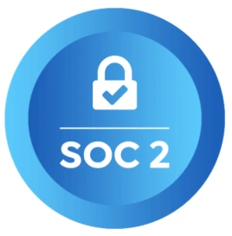
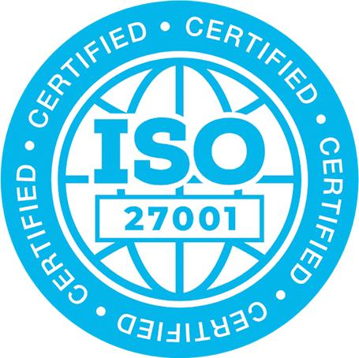



1. Überblick – VOGO® MAF (Mobile Application Framework)
VOGO® MAF (Mobile Application Framework) ist das Framework, mit dem jede Organisation schnell eine native Mobile App für iOS und Android unter eigener Marke erstellt, veröffentlicht im Apple App Store und Google Play. Das Framework verkürzt die Implementierungszeit einer Mobile App drastisch — von Monaten auf Wochen — und macht ein komplexes Team mobiler Entwickler überflüssig. Das Framework ermöglicht die schnelle Erstellung einer nativen Mobile App für Ihre Organisation, mit eigenem Branding (Logo, Farben, individuelle Bildschirme), Mehrsprachigkeitsoptionen und Anbindung an jedes Backend per REST API. Die App kann eigenständig oder als mobile Erweiterung eines bestehenden Online-Shops betrieben werden (Multi-Language und Multi-Territory), veröffentlicht sowohl im Apple App Store als auch in Google Play (unter der eigenen Marke des Kunden)

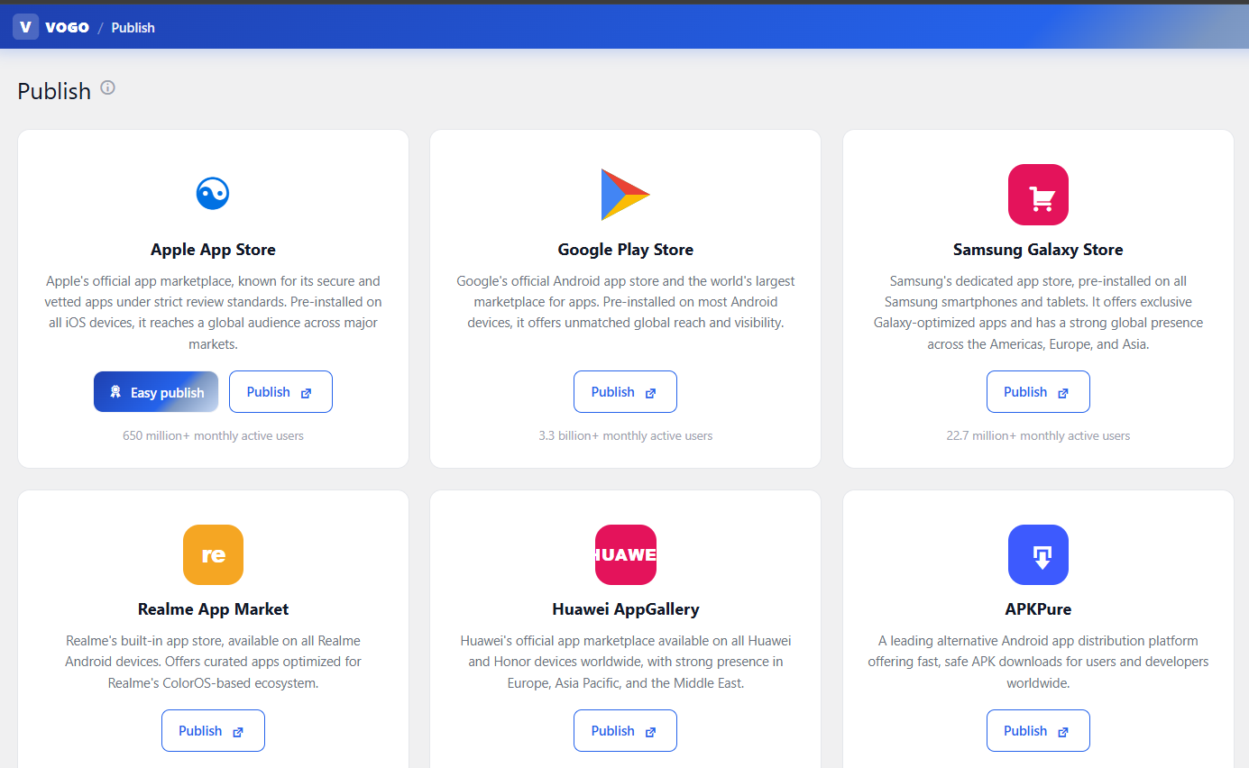
Abb. — Das Framework VOGO® MAF — Mobile App Framework - Mobile App Publisher Assistant
Die Mobile App bietet vollständige Funktionalität für jedes Szenario: Produkt- oder Dienstleistungskatalog, Warenkorb und Checkout mit Online-Zahlungen (Stripe, Netopia), Auftragsverwaltung, Benutzerprofil, GPS-Karten, Live-Chat, Videokonferenz, digitale handschriftliche Signatur und Offline-Modus.
Die App wird über ein Web-Panel — Brand Control Center — konfiguriert, ohne Flutter-, Android- oder iOS-Kenntnisse. 8 Tabs ermöglichen die Anpassung jedes Bildschirms der App (Splash, Welcome, Login, Bottom Bar, Home, Menu, Settings, Theme), und die Zusatzmodule decken Push Notifications, Chat, AI Provider, Kategorien, Benutzerrollen und einen Assistenten für die Veröffentlichung in den Stores ab. VOGO® MAF integriert nativ einen konversationellen KI-Assistenten rund um die Uhr, trainiert auf Katalog, FAQs und Richtlinien des Kunden. Der Assistent läuft direkt in der App und bietet personalisierte Empfehlungen, Kunden-Scoring, Betrugserkennung und Unterstützung beim Ausfüllen von Bestellungen oder Formularen — alles mit Human-in-the-Loop-Unterstützung (HITL) für die Übergabe an einen menschlichen Operator, wenn erforderlich.
Das Framework enthält einen App Publisher Assistant zur Generierung und Veröffentlichung der App im Apple App Store und Google Play, mit automatischer APK-/AAB-Generierung für Android und IPA für iOS. Plus ein Auto Install & Self-Check-System, das die Integration automatisch diagnostiziert und Fixes vorschlägt. Backend-Details siehe VOGO® eBS eCommerce DataSheet. KI-Details siehe VOGO® eBS AI DataSheet.

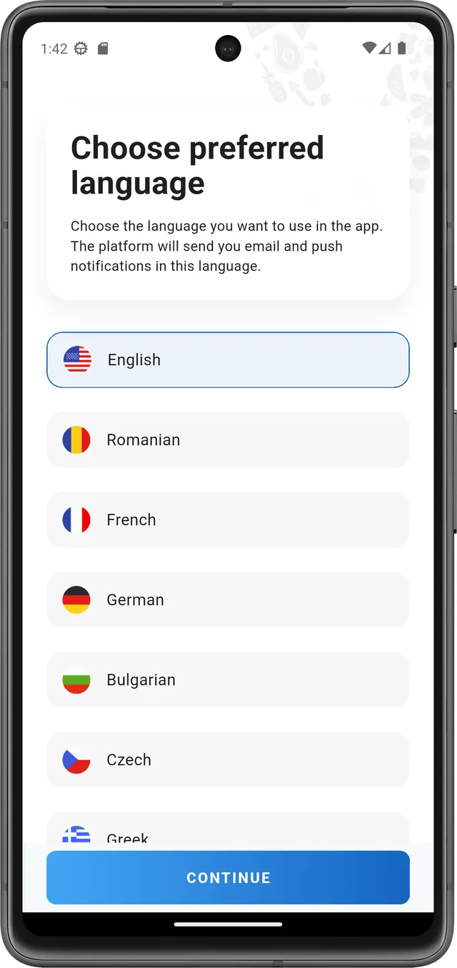  Mehrsprachig | 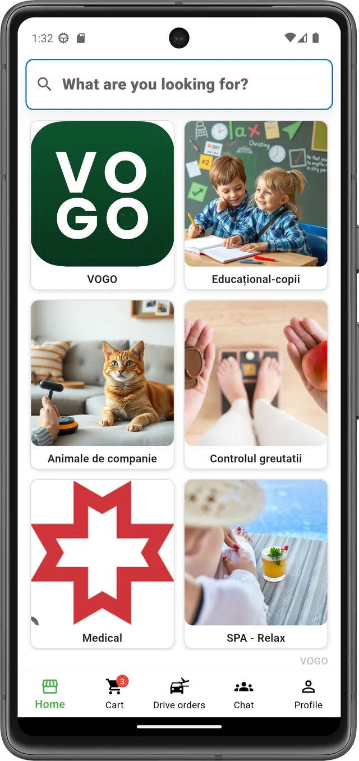  App-Konfiguration | 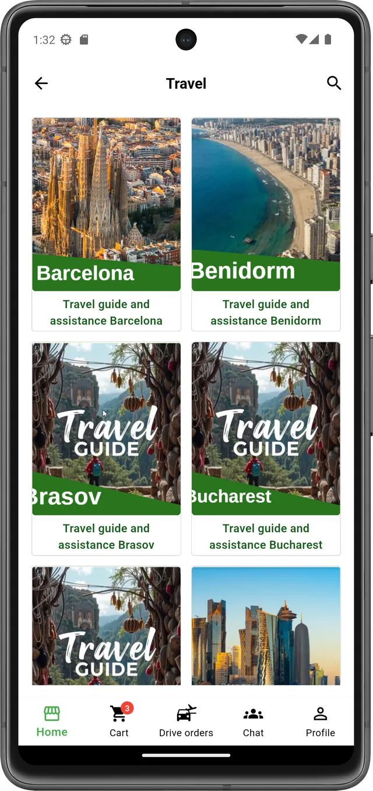  Brand Control | 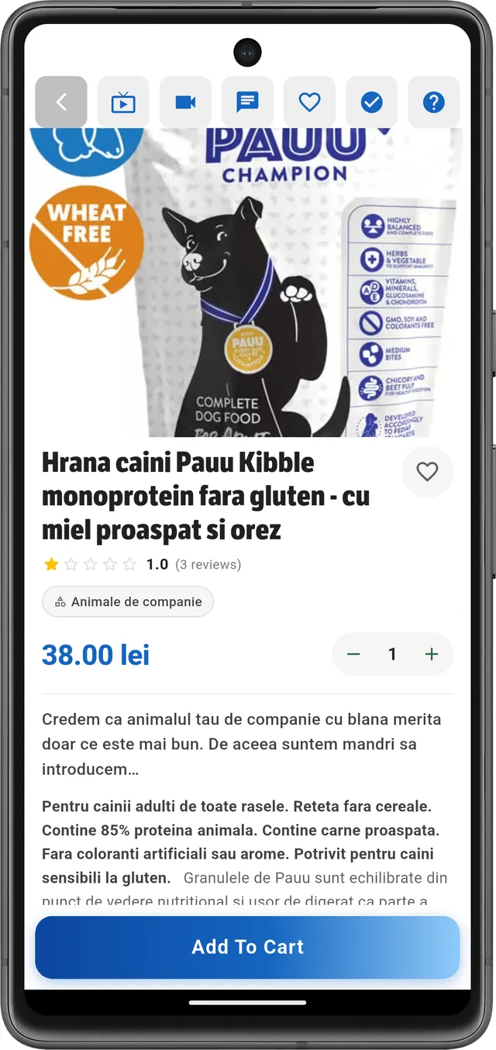  REST-Endpoints

Über die klassischen Szenarien hinaus ermöglicht VOGO® MAF die schnelle Erstellung von Mobile Apps für elektronische Dienste, digitale Formulare, Ticketing, Treueprogramme, Transport und eGov. Das Framework ist darauf ausgelegt, jede Branche mit einer einzigen Flutter-Codebasis abzudecken oder React Native / XCode, sodass Organisationen ihre nativen Mobile Apps unter eigener Marke einführen und betreiben können, ohne in eigene Entwicklung zu investieren.
Dank seiner dreischichtigen Architektur (Mobile App + Brand Control Center + REST API mit 200+ Endpoints) verkürzt VOGO® MAF die Implementierungszeit einer Mobile App von Monaten auf Wochen, standardisiert die Bereitstellung und bietet Organisationen eine ausgereifte technologische Basis für jedes mobile Szenario.

2. Was VOGO® MAF für Sie löst?
1 Ich benötige ... App — Mobile App, verbunden mit Ihrem bestehenden Shop — Shopify, Woo, Presta, Magento oder jede REST API / XML / Feed

Was Sie von VOGO® MAF erhalten:
Native iOS- + Android-App über Ihren bestehenden Shop
- Native App, veröffentlichbar im Apple App Store und Google Play unter Ihrer Marke
- Verbindet sich mit Shopify, WooCommerce, PrestaShop, Magento oder jedem Backend mit REST API
- Integrierbar mit OpenAI, Anthropic Claude, Groq, Gemini — Sie wählen den Provider
- Warenkorb, Checkout, Zahlungen Stripe SDK + Netopia + Apple/Google Pay, PDF-Rechnungen
- Firebase Push Notifications für Aktionen und Bestellstatus
- Web-basiertes Brand Control Center zur Anpassung von Logo, Farben, Bildschirmen — ohne Code
- Assistent modern, rund um die Uhr KI & HITL für die Kundenkommunikation in der App, optimiert mit RAG, Ollama, LangChain und LangGraph, sowohl auf Open-Source-Modell als auch integriert mit OpenAI, Anthropic Claude, Groq oder Gemini.

2 Ich benötige ... Mobile App für Dienste und Terminbuchungen

Was Sie von VOGO® MAF erhalten:
App für Kliniken, Praxen, Agenturen, Berater
- Alle Funktionen aus Szenario 1, plus:
- Dienstleistungskatalog nach Kategorien organisiert mit Detailblatt pro Dienst
- Terminkalender, Slot-Buchung, direkte Zahlung in der App
- Automatische Benachrichtigungen (Push, E-Mail, SMS) für Bestätigung und Erinnerung
- Live-Chat mit Berater + 1-zu-1-Videokonferenz vor dem Termin
- Kundenprofil mit Terminhistorie, gespeicherten Zahlungen, Dokumenten und Rechnungen
- Google Maps mit Praxisstandorten, direkte Navigation zum Standort
- Assistent modern, rund um die Uhr KI & HITL sowohl für die Kundenkommunikation als auch für das Backend der Terminbuchungen, optimiert mit RAG, Ollama, LangChain und LangGraph, sowohl auf Open-Source-Modell als auch integriert mit OpenAI, Anthropic Claude, Groq oder Gemini.

3 Ich benötige ... Mobile App mit integriertem KI-Assistenten

Was Sie von VOGO® MAF erhalten:
App mit KI-Chatbot rund um die Uhr und Human-in-the-Loop
- Alle Funktionen aus Szenario 2, plus:
- Konversationeller Assistent nativ in der App, trainiert auf Katalog, FAQ, Richtlinien
- Human-in-the-Loop-Modus (HITL) — automatische Eskalation an menschlichen Operator bei Bedarf. Optimiert mit RAG, Ollama, LangChain, LangGraph— Open-Source lokal oder Cloud
- Integrierbar mit OpenAI, Anthropic Claude, Groq, Gemini — Sie wählen den Provider
- Personalisierte Produktempfehlungen, Betrugserkennung, Kunden-Scoring
- Spracheingabe und Text-to-Speech für Barrierefreiheit und Freisprechbetrieb
- Verfügbar in der Mobile App + synchronisiert mit Brand Control Center für Analysen

4 Ich benötige .... Mobile App für öffentliche Dienste / Bürger — eGov

Was Sie von VOGO® MAF erhalten:
App Bürgerprofil mit ROeID-/eIDAS-Authentifizierung
- Authentifizierung ROeID, eIDAS, OTP, 2FA — auf europäischer Ebene verifizierte digitale Identität
- Katalog öffentlicher Dienste (eForms) mit 4-Schritte-Assistent
- Automatisches Vorausfüllen von Feldern aus dem Bürgerprofil (maskierte Personennummer, Adresse, ONRC-Daten)
- Digitale handschriftliche Signatur direkt auf dem Touchscreen mit Maus oder Finger
- Automatische Erzeugung des signierten PDFs und Versand per E-Mail + Download in der App
- Push-Benachrichtigungen für Antragsstatus, Dokumentenabholung, Zahlungen, Fristen
- Assistent modern, rund um die Uhr KI & HITL zur Unterstützung des Bürgers beim Ausfüllen der Formulare — optimiert mit RAG, Ollama, LangChain — integrierbar mit OpenAI, Claude, Groq oder Gemini.
- Weitere Details in VOGO_eBS_eGov_DataSheet_RO.pdf

5 Ich benötige .... Mobile App für HoReCa und Lebensmittellieferung — Restaurants, Lieferung, digitales Menü, Reservierungen

Was Sie von VOGO® MAF erhalten:
Mobile App für Restaurants mit digitalem Menü, Bestellungen und Tischreservierung
- Digitales Menü mit Kategorien (Speisen, Getränke, Desserts), Bildern und Allergenbeschreibungen
- Bestellung per QR vom Tisch: Scannen → Menü → Bestellung → Zahlung — ohne Kellner
- Direkte Zahlung in der App: Stripe, Netopia, Apple Pay, Google Pay, Split Bill
- Tischreservierung mit Kalender, automatischer Bestätigung, Push-Erinnerung, Warteliste
- Drive Orders mit GPS für Hauszustellung — Tracking in Echtzeit
- Assistent modern, rund um die Uhr KI & HITL zur Unterstützung des Bürgers beim Ausfüllen der Formulare — optimiert mit RAG, Ollama, LangChain — integrierbar mit OpenAI, Claude, Groq oder Gemini.
6 Ich benötige .... Mobile App für Veranstaltungen und Ticketing — Festivals, Konferenzen, Konzerte, Sport

Was Sie von VOGO® MAF erhalten:
Mobile App mit digitalem Ticketing und QR-Check-in für Veranstaltungsorganisatoren
- Veranstaltungskatalog mit Daten, Standorten, Google Maps, Preisen pro Kategorie
- Digitale Tickets mit QR-Code, Speicherung im Wallet (Apple Wallet / Google Wallet)
- Check-in am Eingang durch QR-Scan mit nativem Mobile Scanner in der App
- Direkte Zahlung in der App: Stripe, Netopia, Apple Pay, Google Pay
- Push Notifications für Erinnerungen, Veranstaltungsprogramm, kurzfristige Änderungen
- Teilnehmerprofil mit Veranstaltungshistorie, Abonnements, Treueprogrammen
- KI-Assistent rund um die Uhr für Fragen zu Veranstaltungen, Standorten, Verfügbarkeit — mit HITL-Modus für die Übergabe an einen menschlichen Operator.
7 Ich benötige .... Mobile App für Bildung und E-Learning — Online-Kurse, Anmeldungen, Materialien, Zertifizierung

Was Sie von VOGO® MAF erhalten:
Mobile App für Lernende mit Zugang zu Materialien, Anmeldung und Zertifizierung
- Kurskatalog nach Kategorien: Programmierung, Sprachen, Business, Soft Skills, berufliche Bildung
- Online-Anmeldung zu Kursen und direkte Zahlung in der App (Abo oder Einmalzahlung)
- Zugang zu Materialien (PDF, Video, Audio) mit Offline-Download und automatischer Synchronisation
- Live-Chat mit Lehrern und Kommilitonen, integrierte Videokonferenz für Live-Sitzungen
- Quizze und Tests mit automatischer Bewertung, Fortschrittsverfolgung und Zertifikatsausstellung
- Push Notifications für Fristen, neue Sitzungen, Bewertungen, Kursempfehlungen
- KI-Assistent rund um die Uhr für Fragen zu Kursinhalten, Übungen, Lernempfehlungen — mit HITL-Modus für die Übergabe an die Lehrkraft.
8 Ich benötige .... Mobile App für Treueprogramme und Mitgliedschaft — digitale Mitgliedskarte, Punkte, Gutscheine, Referral

Was Sie von VOGO® MAF erhalten:
Mobile Loyalty-App mit digitaler Mitgliedskarte und Treueprogrammen
- Digitale Mitgliedskarte mit eindeutigem QR-Code — an der Kasse gescannt zum Sammeln von Punkten
- Katalog von Gutscheinen und Belohnungen, Cashback-System für jeden Einkauf
- Referral-Programme mit persönlichem Code, Boni für die Werbung neuer Mitglieder
- Wiederkehrende Abonnements (monatlich, jährlich) mit automatischer Zahlung und Verwaltung im Profil
- Gezielte Push-Benachrichtigungen für Aktionen, personalisierte Angebote, Punkteablauf
- Profil mit Transaktionshistorie, Punktestand, Levelstatus (Bronze / Silver / Gold)
- KI-Assistent rund um die Uhr für personalisierte Empfehlungen basierend auf Historie und Präferenzen — mit HITL-Modus für Kontofragen.

9 Ich benötige .... Mobile App für Transport und Drive Orders — Taxi, Kurier, Flughafentransfer, Haustürzustellung

Was Sie von VOGO® MAF erhalten:
Mobile Transport-App mit Drive Orders, GPS-Tracking und AWBs
- Dedizierter Drive Orders-Tab: Typen (Taxi, Kurier, Flughafentransfer, Mall-Lieferung)
- GPS-Tracking in Echtzeit mit Google Maps + Polylines + Map Picker
- Schätzung von Preis und Reisezeit basierend auf Entfernung und Verkehr
- Zahlung in der App: Karte (Stripe, Netopia), Apple Pay, Google Pay, Cash on Delivery
- Automatisch erstellte AWBs, Bestellstatus live aktualisiert (Abholung, unterwegs, geliefert)
- Profil mit Reisehistorie, gespeicherten Adressen, Fahrerbewertung, Zahlungsmethoden
- KI-Assistent rund um die Uhr für Fragen zu Bestellungen, Lieferstatus, Rückerstattungen — mit HITL-Modus für die Übergabe an einen menschlichen Operator.
3. Brand Control Center — 8 Tabs, kein Code
Alle Aspekte der App — Branding, Bildschirme, Abläufe, Integrationen, KI, Push — werden über ein Web-Panel konfiguriert. Es sind keine Mobile-App-Programmierkenntnisse, Android oder iOS erforderlich.
▸ Splash, Welcome, Login (mit eingebetteten Methoden: Apple, Google, E-Mail, OTP), Bottom Bar
▸ Home, Menu, Settings, Space & Theme — alle mit Live-Vorschau der Änderungen im Brand Control Center
▸ Zusatzmodule: Push Messages, Chat Settings, AI Provider, Mobile Categories, User-Roles
▸ App Publisher Assistant zur Generierung von APK / AAB (Android) und IPA (iOS) mit Veröffentlichungsleitfaden
▸ Auto Install & Self-Check — automatische Diagnose der Integration und Fix-Vorschläge

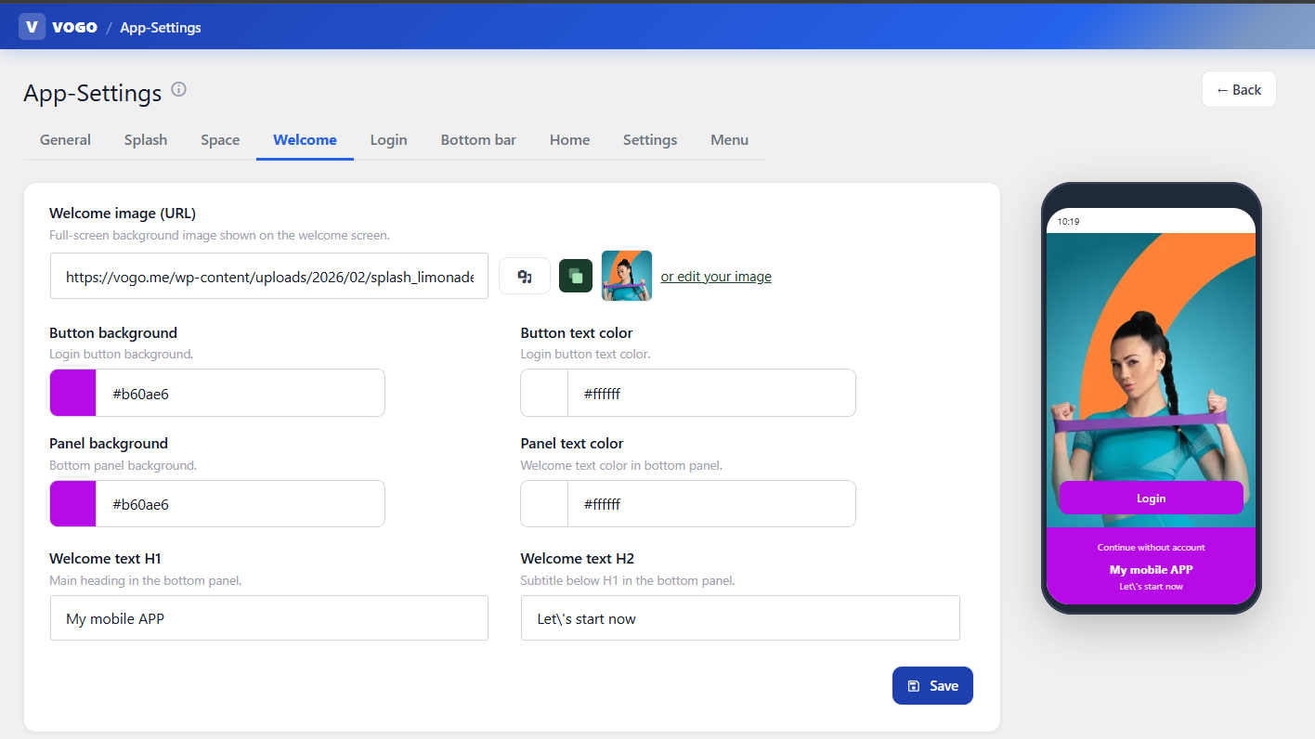
Abb. — Das Framework VOGO® MAF — Mobile Application - App Settings - Welcome Screen Configuration

4. MAF-Architektur — Mobile + Plugin Backend + REST API
VOGO® MAF basiert auf drei integrierten Schichten, die in Echtzeit über REST API synchronisieren: Die Mobile App (Layer 1), Brand Control Center (Layer 2) und REST API mit 200+ Endpoints (Layer 3). Einheitliche Flutter-Codebasis oder React / Xcode-Option — native Performance auf iOS und Android.

Das VOGO® MAF-Framework ist in drei integrierten Schichten organisiert, die in Echtzeit über REST API mit JWT zusammenarbeiten und es Kunden ermöglichen, ihre eigene native Mobile App zu erstellen und zu betreiben — unter eigener Marke, veröffentlichbar im Apple App Store und Google Play.
Layer 1 — Mobile App (iOS + Android)
- Codebasis Mobile Apps — native Performance auf beiden Plattformen
- State Management: Bloc + Riverpod + GetX — skalierbare Architektur
- Networking: Dio mit Smart Retry, JWT-Interceptoren, Pretty-Logger für Debugging
- Sichere Speicherung: secure_storage + crypto für Tokens und Sitzungen
Layer 2 — Brand Control Center (Web-Plugin)
- Web-Admin-Panel (WordPress-Plugin) — App-Konfiguration ohne Code, ohne Flutter / React / XCode
- VOGO Space — jede Marke erhält einen unabhängigen Bereich, aktivierbar per QR-Code
- 8 Tabs: Splash, Welcome, Login, Bottom Bar, Home, Menu, Settings, Space & Theme
- Zusatzmodule: Push, Chat, AI Provider, Categories, User-Roles, Publisher Assistant
Layer 3 — REST API (200+ Endpoints)
- Über 200 REST-Endpoints gruppiert in 10 Domänen: Account, Auth, Cart, Orders, Products, Chat, Payments, Brand-Admin, Provider, Document
- Authentifizierung über JWT Secure, Refresh-Tokens, rollenbasierter Zugriff auf allen Kanälen
- Zahlungen: native Integration Stripe + Netopia + Tokens — PSD2- / 3DS-Konformität
- Konfigurierbare Hooks für Schlüsselereignisse: neue Bestellung, bestätigte Zahlung, laufende Lieferung

Die Mobile App, Brand Control Center und REST API arbeiten synchron, teilen dasselbe Backend und dieselbe Datenquelle — alles mit Echtzeit-Synchronisation.

Ausgereifter Tech-Stack. Plugin-getrieben. On-Prem optional.

Sie erhalten ein Enterprise-Framework mit geschichteter Architektur (App, Plugin, API, Data), ausgereiftem Stack (Flutter 3.x / React Native / Dart / PHP / MySQL / Cloud), nativ integrierbar mit ERP, CRM, Marketplaces, BI und bestehenden eCommerce-Backends.

- Geschichtete Architektur: Mobile App (iOS/Android) + Brand Control Center (Web) + REST API
- Mobile: Dart, Bloc + Riverpod, Dio Retry, Stripe SDK, Firebase Messaging
- Backend: PHP, MySQL, Redis, REST API mit OpenAPI-Dokumentation, Deployment SaaS oder On-Prem
- Sicherheit: JWT Secure, GDPR, SSL/TLS, 2FA, OTP, vollständiges Audit-Log, Ende-zu-Ende-Verschlüsselung
- Native Integrationen: Shopify, Woo, Presta, Magento, ERP (SAGA, SmartBill, SAP), Zahlungen, Kurierdienste
- SLA 99,9 % Uptime, 24/7-Monitoring, dedizierter technischer Support
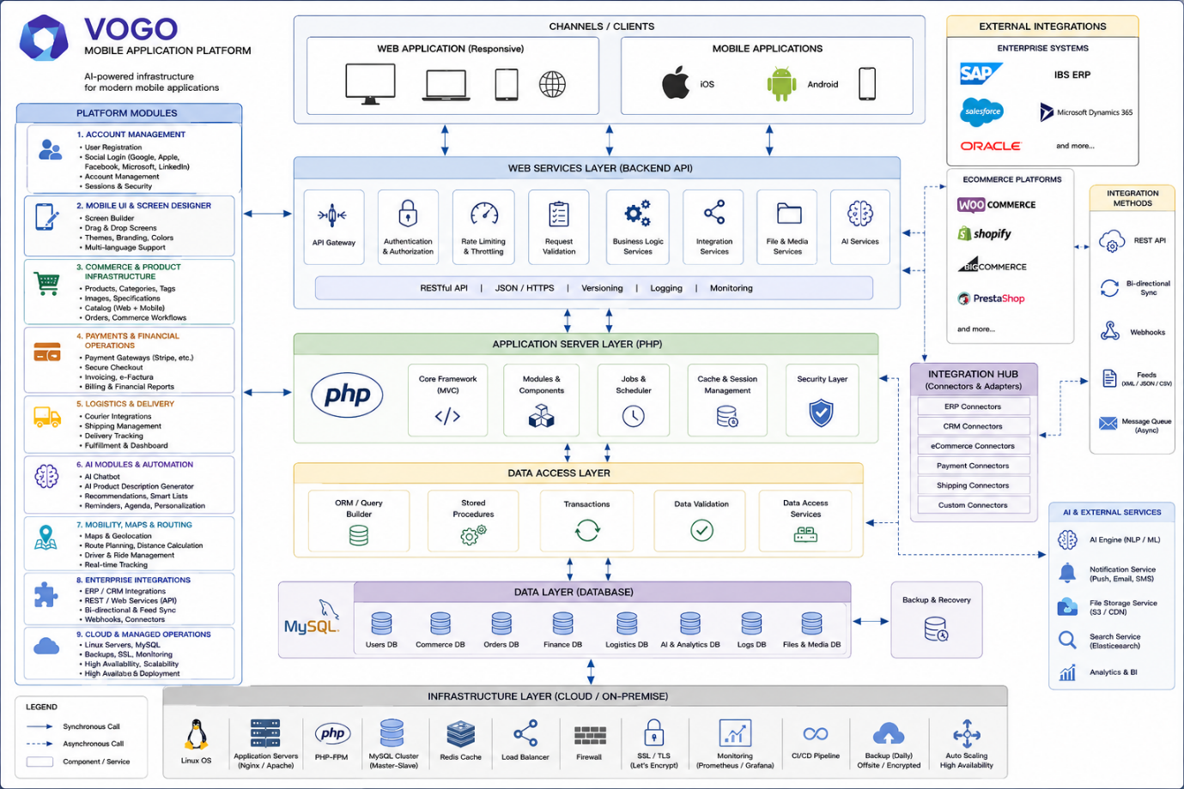
5. Mobile Funktionen
VOGO® MAF erstellt native iOS- und Android-Mobile-Apps für Kunden, Partner, externe Nutzer oder Bürger — unter der eigenen Marke der Organisation.
▸ Ermöglicht den Zugriff auf alle Backend-Funktionalitäten direkt vom mobilen Endgerät  ▸ Natives responsives Design, automatisch an Bildschirmgrößen angepasst — Smartphone und Tablet  ▸ Offline-Modus: lokal gespeicherte Dateneingabe mit shared_preferences + SecureStorage, Sync bei erneuter Verbindung  ▸ Sendet Push-Benachrichtigungen für jede Änderung, jeden Bestellstatus, Termin oder Antrag  ▸ Kommunikation ausschließlich über sichere Kanäle (SSL/TLS) zwischen Gerät und Servern — Ende-zu-Ende-Verschlüsselung  ▸ Ermöglicht Login / Registrierung mit: Google, Apple, LinkedIn, Facebook, Microsoft, E-Mail; OTP per SMS, E-Mail und Authenticator app.  ▸ Ermöglicht die Einsicht in das Profil und das Stellen von Anträgen auch im Offline-Modus. Erkennt den Offline-Modus und informiert den Benutzer.  ▸ Unterstützt digitale handschriftliche Signatur direkt auf dem Touchscreen des mobilen Geräts  ▸ Erzeugt und sendet signierte PDFs direkt per E-Mail aus der App  ▸ Erzeugt und sendet Bestellungen direkt aus der App  ▸ Ermöglicht die schnelle Entwicklung von individuellen / angepassten Apps und Unterstützung / Pre-Check für die Veröffentlichung in Google Play und Apple App Store | 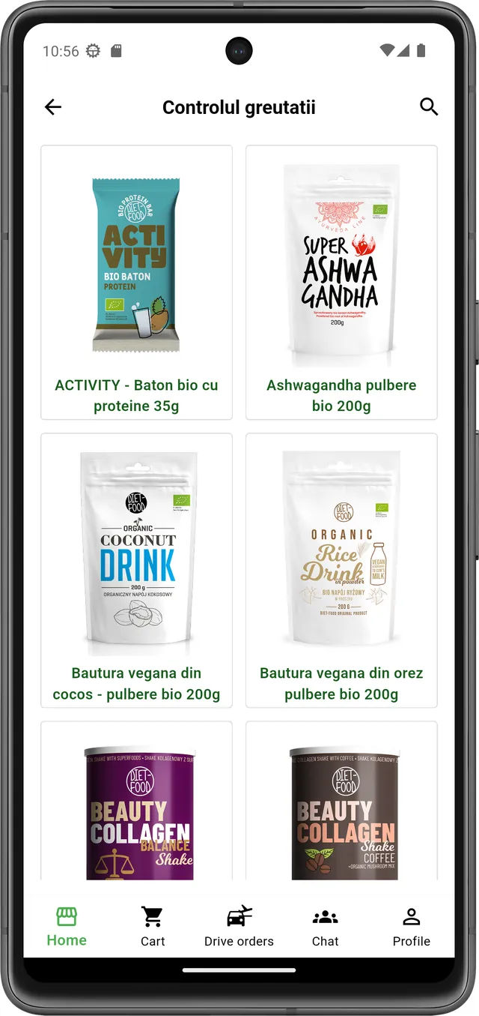  Responsives Design — mobile Ansicht
6. Sicherheit & GDPR-Konformität
- Implementiert robuste Authentifizierung und Autorisierung mit differenzierten Profilen (Kunde, Vendor, Transporteur, Admin)
- Verschlüsselt die gesamte Kommunikation zwischen mobilem Gerät und Servern über SSL/TLS
- Sichere lokale Speicherung: secure_storage (Keychain unter iOS, Keystore unter Android)
- Erfüllt vollständig die Anforderungen von GDPR zum Schutz personenbezogener Daten
- Stellt ein vollständiges Audit-Log aller Aktionen in der Plattform und in der App sicher
- JWT Secure — Authentifizierung und vollständiges Token-Management für alle Kanäle
- GDPR & SSL/TLS — Konformität mit EU-Datenschutzverordnungen, Ende-zu-Ende-Verschlüsselung
- 2FA & OTP per SMS / E-Mail / Authenticator app — Zwei-Faktor-Verifizierung
- Social Login — Apple, Google, Facebook, LinkedIn, Microsoft mit nur einem Klick
- Vollständiges Audit-Log — alle Aktionen werden erfasst und sind für Audits verfügbar
- 99,9 % Uptime-SLA — skalierbare, redundante Infrastruktur, 24/7-Monitoring
- Google Play & Apple Store konform — ohne SMS-Autofill, ohne READ_PHONE_STATE
- White-Label EU-Registered — eigene Marke, Daten bleiben beim Kunden, kein Vendor Lock-in
- Integriert ROeID und eIDAS für digitale Identifizierung auf nationaler und europäischer Ebene
- eIDAS-Integration — Anerkennung elektronischer Identität auf europäischer Ebene (EU-Verordnung 910/2014)
- Apple Sign in with Apple Relay — Anonymisierung der Benutzer-E-Mail zum Schutz der Identität
- Google Workspace SSO — Login mit organisatorischem Google-Konto
- Integration Keycloak — Open-Source Identity & Access Management (Red Hat), Unterstützung von OIDC + SAML 2.0 + LDAP/AD-Föderation
- Integration WSO2 Identity Server — Enterprise-IAM für SSO, Multi-Tenant, OAuth2 Authorization Server, OIDC Provider
- Unterstützung von OIDC (OpenID Connect) — Authorization Code Flow + PKCE für föderierte Authentifizierung
- Unterstützung von SAML 2.0 — Single Sign-On für die Integration mit Corporate-IdPs (ADFS, Okta, OneLogin, Azure AD)
- Integration LDAP / Active Directory — direkte Authentifizierung gegen das Corporate-Verzeichnis
- Integration Microsoft Entra ID (Azure AD) — SSO mit Microsoft 365 Enterprise-Konto
- Integration LinkedIn Sign-In — für berufliche Profile, schnelles B2B-Onboarding
- Integration GitHub OAuth — für Zielgruppen aus Dev- / Tech-Communities

7. Mobile App-Generierung — Build APK / AAB / IPA / IPS

VOGO® MAF erstellt native iOS- und Android-Mobile-Apps für Kunden, Partner, externe Nutzer oder Bürger — unter der eigenen Marke der Organisation. VOGO® MAF enthält ein On-Demand-System zur Generierung der Mobile App, das direkt aus dem Brand Control Center zugänglich ist, ohne dass die Marke Build-Infrastruktur, Flutter SDKs, Xcode, Android Studio oder macOS-Maschinen einrichten muss. Die Marke / das Unternehmen passt die App über das Panel an (Logo, Farben, Bildschirme, Integrationen, KI), fordert dann einen Build für die gewünschte Plattform an — das technische VOGO-Team kompiliert die App mit allen Markeneinstellungen und liefert den Download-Link per E-Mail.
Generierungsablauf
▸ Die Marke konfiguriert ihre App im Brand Control Center (Splash, Welcome, Login, Bottom Bar, Home, Menu, Settings, Theme + Push, Chat, KI)
▸ Ruft die Download Apps-Seite auf und klickt auf die Schaltfläche für den gewünschten Build-Typ (APK, AAB, IPA oder IPS)
▸ Es öffnet sich ein Anfrage-Modal: Datum/Uhrzeit, Build-Typ, optionale Nachricht an das technische Team
▸ Die Anfrage gelangt automatisch per E-Mail an VOGO + wird in die Download history-Tabelle mit dem Status Pending request aufgenommen
▸ Das VOGO-Team kompiliert den Build mit den Markeneinstellungen, Release-Signatur und Apple-/Google-Zertifikaten der Marke
▸ Der Download-Link wird an die E-Mail-Adresse des Administrators gesendet — der Build bleibt für späteres erneutes Herunterladen verfügbar
Unterstützte Build-Typen
▸ APK (Android Package Kit) — für direkte Verteilung, internes Testen, Pre-Release, Sideload auf Android-Geräten ohne Veröffentlichung in Google Play
▸ AAB (Android App Bundle) — das von Google Play für die Veröffentlichung im Store geforderte offizielle Format; ermöglicht automatische Optimierung pro Gerätekonfiguration
▸ IPA (iOS App Store Package) — für die Verteilung im Apple App Store oder via TestFlight; iOS-Standard-Installationspaket
▸ IPS — iOS-Build-Artefakt zum Testen und Provisioning auf Apple-Geräten vor der Veröffentlichung
Nachverfolgbarkeit & Audit
▸ Download history-Tabelle im Panel mit den Spalten: Date, Type, Plugin version, App version, App identifier, Status, Download
▸ Visuelle Icons pro Zeile zur schnellen Plattformidentifikation (Android grün / Apple schwarz)
▸ App-Version (App version) und VOGO-Plugin-Version (Plugin version) auf jeder Karte und in jeder Anfrage angezeigt — vollständige Nachverfolgbarkeit
▸ Echtzeit-Status der Anfrage: Pending request → Verarbeitung → Completed mit aktivem Link
▸ App-Identifier (App identifier) — die eindeutige ID der Marken-App zur Unterscheidung im Store
Vorteile für die Marke
▸ Null lokale Infrastruktur — kein Flutter SDK, kein Xcode, kein Android Studio, keine Mac-Maschine
▸ Null mobiles DevOps-Team — alle Builds vom VOGO-Team auf eigener Infrastruktur kompiliert
▸ Wiederholbare Builds — jede Anfrage wird mit der exakten Plugin- und App-Version zum Zeitpunkt des Builds protokolliert
▸ Asynchroner E-Mail-Workflow — keine Wartezeit im Panel, der Link kommt, wenn der Build fertig ist
▸ Dedizierter technischer Support — jede Anfrage enthält die Möglichkeit, eine Nachricht an das VOGO-Team zu senden, sowie einen WhatsApp-Button für schnelle Unterstützung (pro Marke konfigurierbar)

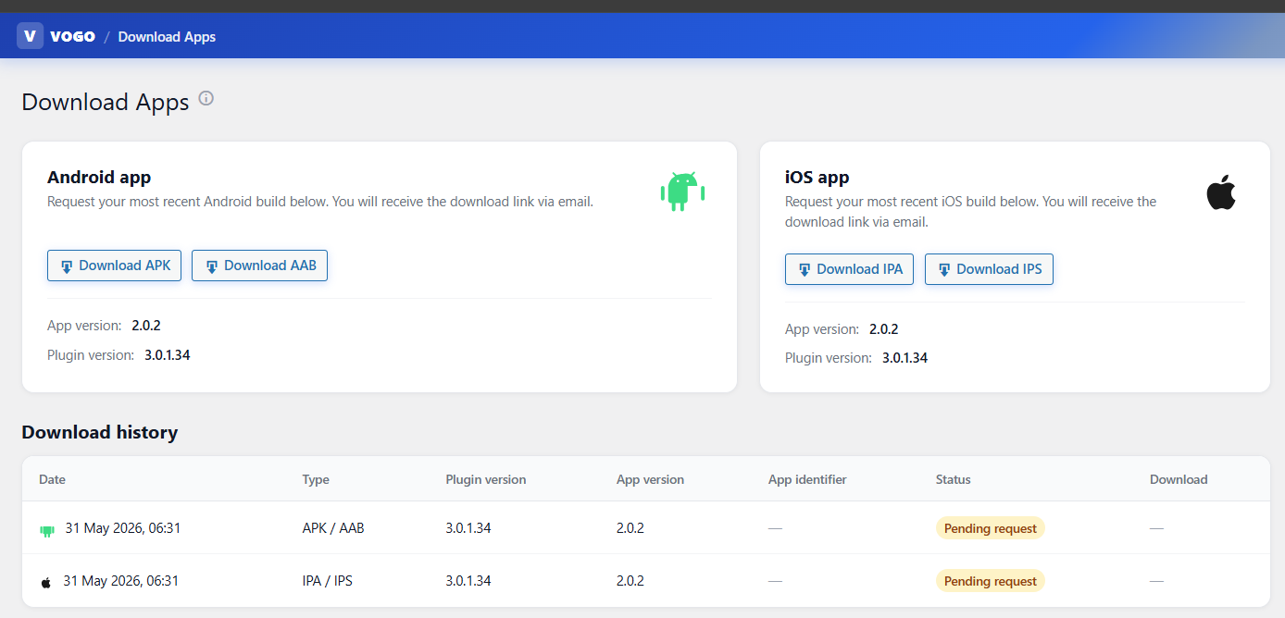
Abb. — Das Framework VOGO® MAF — Download Mobile Apps APK-AAB-IPA-IPS

8. Wichtige native Funktionen — Mobile, Commerce, KI
Katalog & In-App-Erlebnis
- Visuelle Kategorien mit eigenen Icons, schnelle globale Suche über Name, Beschreibung, Tags
- Natives Produktdatenblatt: Hero-Image, Bewertung mit Reviews, Preis, Mengenauswahl, Add to Cart
- 7 Aktions-Icons: Back, Live View, Videokonferenz, Live-Chat, Wishlist, Recommend, Help
- Multi-Vendor-Warenkorb: Produkte verschiedener Anbieter in einem Warenkorb mit automatischer Versandberechnung
Bestellungen, Drive Orders & GPS
- Vollständige Order Details: General (Datum, Status, Customer), Billing, Shipping, Produktliste
- Profil mit Bestellhistorie, Gesamtsummen, wiederkehrenden Bestellungen, Schnellaktionen
- Drive Orders-Tab für Lieferung, Taxi, Transport, Mall Delivery — GPS-Tracking in Echtzeit
- Automatische PDF-Rechnungen — Erzeugung und Versand per E-Mail bei Bestellbestätigung
- Mehrere Zahlungsmethoden: Cash on Delivery, Karte Stripe SDK + Netopia, Apple Pay, Google Pay
Push, Live-Chat & Videokonferenz
- Text-Scroll-Banner — Lauftext im oberen Bereich der App (60–80 Zeichen)
- Vollständige Firebase-Push — Text bis zu 300 Zeichen, optionales Bild, Lieferstatus
- Live-Chat mit Berater aus jedem Produkt, Operator antwortet aus dem Brand Control Center
- Live View Produkt — Live-Streaming des Produkts direkt in der App (Agora)
- 1-zu-1-Videokonferenz mit Berater für Beratung vor dem Kauf
- Recommend — Peer-to-Peer-Mechanismus zur Validierung von Lieferanten und Produkten
KI & intelligente Automatisierung
- Automatisches Vorausfüllen von Feldern aus dem Bürgerprofil (maskierte Personennummer, Adresse, ONRC-Daten)
- Konversationeller KI-Assistent rund um die Uhr mit HITL-Modus — Übergabe an menschlichen Operator bei Bedarf
- Echtzeit-Betrugserkennung bei Transaktionen und verdächtigem Verhalten
- Kunden-Scoring und automatische Segmentierung für gezielte Kampagnen
- Dynamische Preisoptimierung und prädiktives Bestandsmanagement
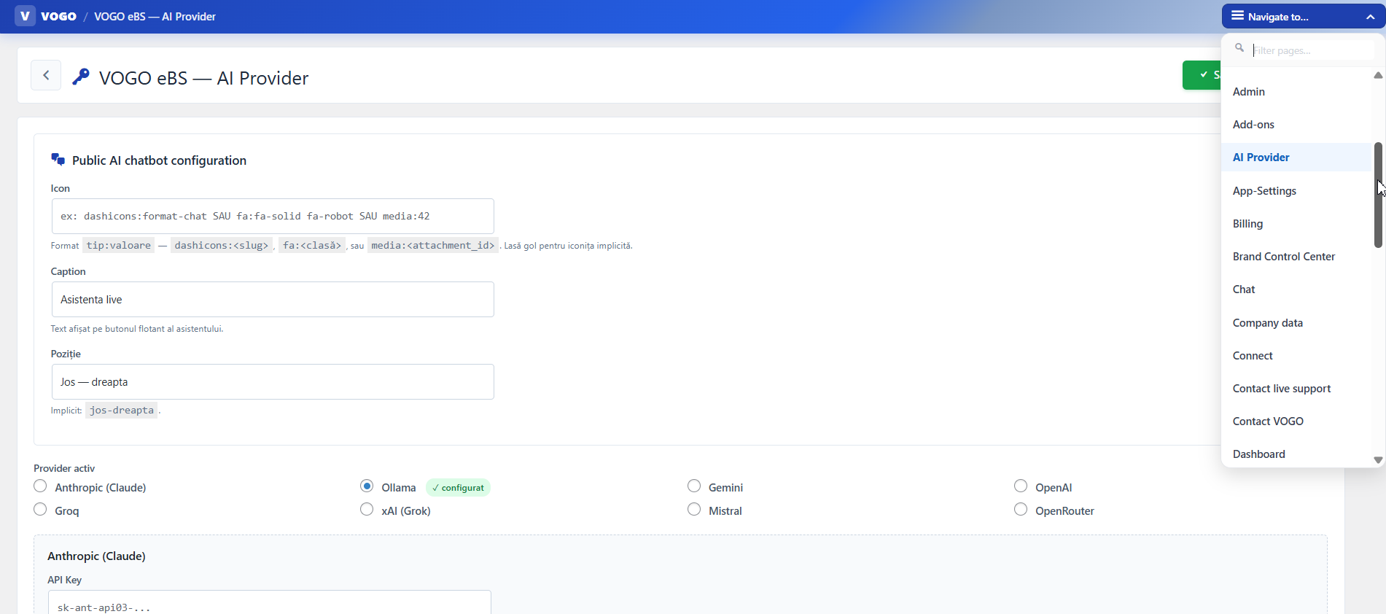

Adress- & Standortverwaltung
▸ Mehrere Lieferadressen pro Benutzer mit Standardadresse (default) und Inline-Bearbeitung ▸ Bidirektionale Geokodierung: get_address_from_lat_long und get_lat_long_from_address mit Cache ▸ Automatische Postleitzahlvervollständigung aus der Straße über get_postcode_from_street_address ▸ Erkennung weit entfernter Standorte (locationIsFarAway) mit Warnung für außergebietsmäßige Lieferungen ▸ Stadt-Auswahl (cities) und Interessensgebiete (areas_of_interest) mit Regionsfilter ▸ Map Location Picker mit Google Places-Autocomplete und Pin-Drag auf der Karte
Wishlist & Shopping List
▸ Wishlist pro Produkt mit add/remove und geräteübergreifender Synchronisation ▸ Separate Shopping List mit add/delete/markDone für zukünftige Einkäufe ▸ Dedizierte shopping_list-Tabelle mit Historie und Freigabe in Familien-/Teamgruppen
Forum & Community
▸ Natives Discussion Board: forum_post → forum_post_answer → answer_reply (3 Ebenen) ▸ Bearbeiten und Ausblenden eigener Beiträge mit Änderungshistorie ▸ Mark-as-read pro Diskussion (forum_post_no_to_read) mit Benachrichtigungen für neue Antworten ▸ Chat-Thread, der einer Diskussion zugeordnet ist (start_or_update_chat_thread), mit mehreren Teilnehmern
Agenda & Kalender
▸ Persönlicher Kalender mit Agenda Items (add, delete, markDone) und Synchronisation mit dem Profil ▸ Dedizierte Kalendertabelle mit Daten, Uhrzeiten, Priorität und Status
Coupons & Aktionen
▸ Coupon-System mit apply/remove im Checkout und serverseitiger Validierung ▸ Coupons-API mit Code, Prozent/Betrag, Gültigkeit, Nutzungslimit pro Benutzer
Reviews & Ratings
▸ Bewertung und Review pro Produkt (rate-and-review, product-review) mit 1–5 Sternen ▸ Order Review nach Lieferung (order-review) mit Bewertung von Berater/Transporter ▸ Review-Moderation aus dem Brand Control Center
Benutzerdokumente
▸ Dokumentensystem pro Benutzer (user_documents) mit definierten Typen (documents_def) ▸ Speicherung von Dokumentdaten (user_document_data) — Personalausweis, Reisepass, Wohnsitznachweis, Verträge ▸ Get-vogo-documents zur Synchronisation mit dem Bürgerprofil
Loyalty & Referral
▸ Persönlicher Referral-Code pro Benutzer (get/set vogo_get_myrefferal_code) ▸ Referred-by-Tracking für Boni (set_referred_by, get_referred_by)
Mall Delivery & Picking Points
▸ Mall-Standorte (mall_locations) mit Verknüpfung zu Produkten und Kategorien (category_malls, product_malls) ▸ Picking Points pro Vendor (vendors_picking_points) zur Abholung der Bestellung
Drive Orders — vollständige Bestellstatus-Flüsse
▸ 12 transitive Zustände: accepted → started → PACKAGED → Kurier → delivered + cancelled/rejected/closed/direct/address_not_found/client_not_found ▸ GPS-Positionsaktualisierung in Echtzeit (transporter_update_current_position) mit Tracking-Historie ▸ Available Orders für Transporteure mit sofortiger Annahme/Ablehnung ▸ Order-Transporter-Rejects-Tracking für Analytics + automatische Umverteilung
Support Call (Agora-basiert)
▸ Videoanruf mit Kundensupport: call/cancel/decline/end/status/refresh-token ▸ Support-Matchmaking über get-random-user für verfügbaren Agenten ▸ Thread Calls (thread_calls) für Historie und Aufzeichnung von Gesprächen
Stripe-Integration (nativ Flutter SDK)
▸ SetupIntent zum Speichern der Karte ohne Charge (create-setup-intent) ▸ Dynamischer PaymentIntent mit Ephemeral Key und PaymentSheet-Bootstrap ▸ Saved Cards mit add/delete für 1-Click-Zahlung ▸ 3DS Secure automatisch im PaymentSheet gemäß PSD2

Netopia-Integration
▸ Charge, IPN-Webhook, Statusprüfung, Token-Management (netopia/token, /tokens) ▸ Webhook für asynchrone Zahlungsstatus-Benachrichtigungen
Vendor Reports & Analytics
▸ Low Stock Alert (vendor_report/low_stock) mit konfigurierbarer Schwelle pro Produkt ▸ Performance Report (vendor_report/performance) mit Verkaufs- und Konversions-KPIs ▸ Profitability Report (vendor_report/profitability) mit Marge pro Produkt ▸ Customer Interactions (get-customer-interactions) und Earnings Summary
Push & Notifications
▸ Notification List (notification-list) mit Nachrichtenhistorie pro Benutzer ▸ Push Log (push_log) mit Nachverfolgbarkeit pro Gerät und Benutzer ▸ Device Tokens (device_tokens) mit Lifecycle-Management und Widerruf beim Logout ▸ Register-Device in my-account für User-Device-Pairing
Bank & Payouts (Vendor)
▸ User Bank Accounts mit mehreren IBANs pro Vendor (IBAN-Validierung nativ in Flutter) ▸ Earnings Summary mit Nettoberechnung nach Provision und verfügbarem Saldo
Audit & Compliance
▸ Audit-Log-Tabelle mit jeder Benutzeraktion für GDPR-Konformität ▸ Activate-and-get-updates-Aufrufe für Plugin-Versions-Tracking und Updates ▸ Cron Geocode (run_geocode_cron) zur automatischen Vervollständigung ausstehender Adressen
Bulk-Import & Kategorien
▸ Bulk-Import von Kategorien aus WordPress (import/attach_categories_wp) ▸ Bildverarbeitung (import/process_images) mit Größenanpassung und Optimierung ▸ Bulk-Veröffentlichung von Produkten (import/publish) aus CSV/Excel
Gespeicherte Karten & Gateways
▸ Mehrere Payment Gateways im Checkout (checkout/payment-gateways) ▸ Set-Payment-Method pro Bestellung mit Speicherung der Präferenz ▸ Liste gespeicherter Karten pro Benutzer (saved_cards, delete_card) mit PCI-konformer Tokenisierung
Privacy & GDPR
▸ Vogo_get_privacy-Endpoint für Richtlinien pro Marke (aus dem Admin konfigurierbar) ▸ Delete Account (account/delete, deleteAccount) mit Cascade-Purge gemäß GDPR
Multi-Language (nativ i18n)
▸ Unterstützte Sprachen: Rumänisch, Englisch, Französisch, Deutsch, Bulgarisch, Tschechisch, Griechisch ▸ Sprachwechsel aus den Einstellungen mit sofortigem Neuladen ohne App-Neustart; Erweiterbar durch Konfiguration auf jede andere Sprache
Brand Pairing & Multi-Brand
▸ Brand-Pairing per QR-Code mit nativem mobile_scanner ▸ Brand-Liste (brands) mit Aktivierung pro BrandElement in AppSecureStore ▸ Brand-Admin-Endpoints für Runtime-Konfiguration
Predefined Q&A
▸ Bibliothek vordefinierter häufiger Fragen (predefined_qa) für den KI-Assistenten ▸ Kontextuelles Training des Chatbots auf den FAQs der Marke
User Groups & Segmentierung
▸ Benutzergruppierung in user_groups mit Kategorien (user_group_categories) ▸ Mitglieder pro Gruppe (user_group_users) — nützlich für Mitgliedschafts-/Abonnementprogramme

9. Integrationen & Interoperabilität
VOGO® MAF integriert sich nativ in ein breites Ökosystem von Diensten — von eCommerce-Backends über Zahlungen, ERP, CRM, Marketing, KI bis hin zur Logistik — sodass Kunden die Mobile App ohne Codeänderungen erweitern können.
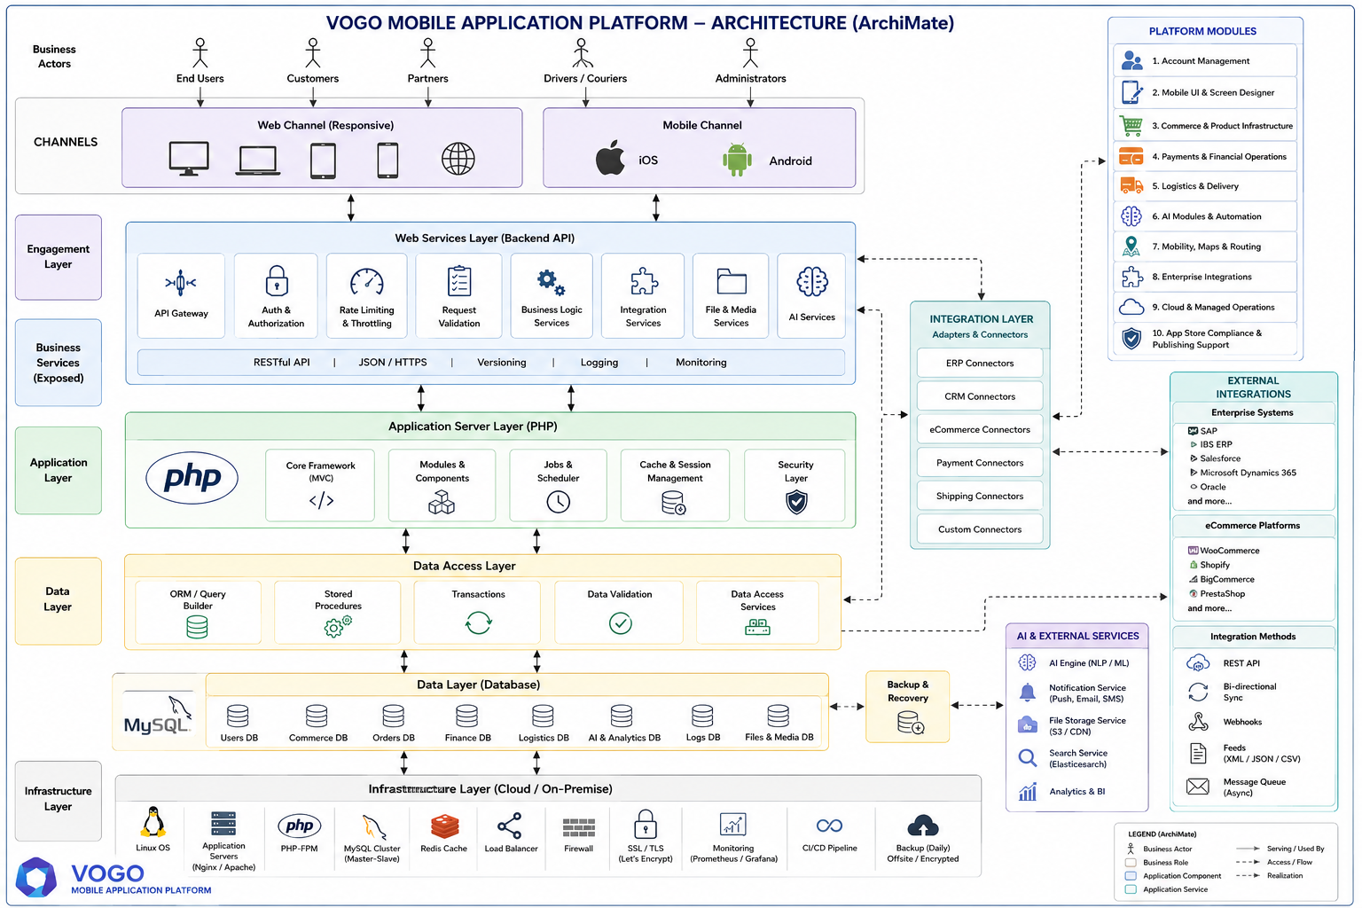

Backend-Synchronisation | Bidirektionale Echtzeit-Synchronisation über REST API: Produkte, Bestände, Bestellungen, Kunden, Benachrichtigungen.
Online-Zahlungen | Nativ Stripe SDK + Netopia + PayU + Apple Pay + Google Pay + COD — PSD2- und 3DS-Konformität.
Kurierdienste & Logistik | Integrationen mit Kurierunternehmen, Drive Orders mit Google Maps + Polylines, automatische AWBs.
Rechnungsstellung & ERP | Automatische PDF-Erzeugung, Integration mit ERP-/Buchhaltungssystemen (SAGA, SmartBill, Oblio, SAP).
Marketing & CRM | Firebase-Push, erweiterte Segmentierung, E-Mail/SMS, WhatsApp, Loyalty- und Referral-Programme.
KI & Unterstützung | Live-Chat mit HITL, intelligente Empfehlungen, Betrugserkennung, Agora-Videokonferenz, Live View.
Digitale Identität | Social Login (Apple, Google, Facebook, LinkedIn, Microsoft), OTP, 2FA, JWT, GDPR-konform.
Analytics & BI | Verkaufsberichte, Nutzerverhalten, Konversionen, konfigurierbare Dashboards.
Branchen & Anwendungsfälle

- Natives eCommerce – Mobile App über Shopify / Woo / Presta / Magento oder VOGO eBS-Shop
- eServices – Kliniken, Praxen, Agenturen — Buchung + Zahlung + Chat in der App
- HoReCa & Lebensmittellieferung - Restaurants, Lieferung, digitales Menü, QR-Bestellung, Tischreservierung
- Veranstaltungen & Ticketing — Festivals, Konferenzen, Konzerte, Sport — digitale QR-Tickets, Check-in
- Bildung & E-Learning — Online-Kurse, Anmeldungen, Materialien, Zertifizierung, Kommunikation mit Lehrkräften
- Treueprogramme & Mitgliedschaft — digitale Mitgliedskarte, Punkte, Gutscheine, Referral, Abonnements
- Transport & Drive Orders — Taxi, Kurier, Flughafentransfer, GPS-Tracking, AWB, Haustürzustellung
- eGov — Öffentliche Dienste — Bürgerprofil, ROeID, eForms, handschriftliche Signatur, eSignatures
- eHealth & Wellness — Termine, Telemedizin, Rezepte, Abonnements, Treueprogramme in der App
- Industrie & B2B — B2B-Katalog mit Vertragspreisen, Bestellportal, ERP-Integration, App für Außendienstmitarbeiter
- NGOs & Community — Online-Spenden, Merch-Shop, Freiwilligenportal, Mobile App für Community
- Verbände & Mitglieder — Handelskammern, Verbände, Genossenschaften — Mitgliederportal, Kommunikation, elektronische Abstimmung
- Tourismus — Reservierungen, Ticketing, lokale Reiseführer, Mobile App mit Reisezielkatalog und Karte
- Real Estate — Schadensmeldungen, Mietzahlungen, Mieterdokumente, Antragsgenehmigungs-Benachrichtigungen
- Retail & Franchises — Multi-Vendor, Multi-Brand, White-Label-App pro Franchise, Netzwerk-Sync
- Beauty & Wellness — Salons, Coaching, Retreats, BIO-Produkte, Terminbuchung und Zahlung
- Last-Mile für Technik / Haus — Installateur, Elektriker, Reinigung, Reparaturen — Buchung + Zahlung + Tracking
- Coaching & Entertainment — Coaching-Sitzungen, Wellness-Retreats, Kinokarten, Live-Streaming
- Transport & Last-Mile Delivery — Drive Orders mit GPS, Echtzeit-Tracking, AWB, Haustürzustellung
- B2B & Verbände — Dienstleistungskatalog für Mitglieder, B2B-Portal mit Vertragspreisen

Vorteile für B2B-Kunden & Partner

VOGO® MAF wurde für Organisationen, Distributoren, Reseller, Transporteure, Influencer und Partner entwickelt, die ihre mobile Präsenz aufbauen oder ausbauen möchten, ohne in eigene Entwicklung zu investieren. Das Framework liefert messbare Ergebnisse in Wochen, nicht in Monaten.

Time-to-Market  Schnelle Markteinführung  Von Kickoff bis live im App Store und Google Play in 2–6 Wochen. | White-Label  Eigene Marke  Logo, Farben, Splash, Welcome, Login — alles ohne Code anpassbar. | Cross-Platform  Ein Code, zwei Plattformen  Eine einzige Codebasis für iOS und Android / React Native / Xcode — native Performance.
AI-Ready  Integrierter Assistent  HITL-Chat + RAG/Ollama/LangChain, anbindbar an OpenAI, Claude, Groq, Gemini. | Plugin-Driven  8 Tabs, kein Code  Splash, Welcome, Login, Bottom Bar, Home, Menu, Settings, Theme — aus dem Browser. | GDPR  EU-Registered  JWT, OTP, 2FA, SSL/TLS, vollständiges Audit-Log, 99,9 % Uptime-SLA, Daten bleiben beim Kunden.

